Týdenní plán č. 29 18. – 23.4. 2022
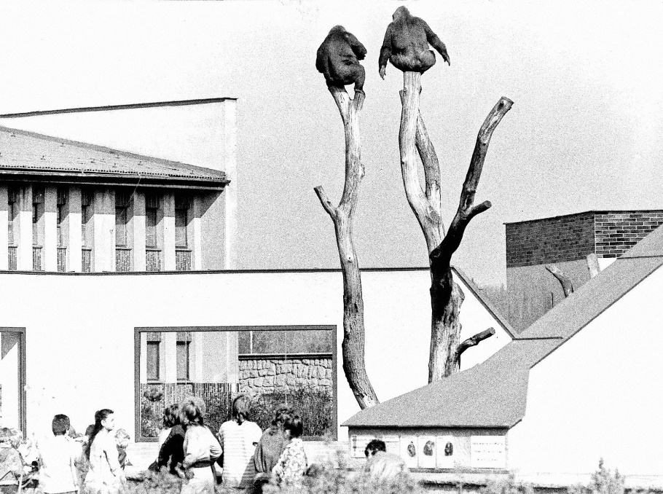
Co nacházíme v učebnicích a kolem sebe… | ČÍM SE ZABÝVÁME | Hledám, pozoruji a hodnotím
Matematika  PS 3.díl  Sčítánína odčítání – tabulky, pyramidy, parketování a stavby z kostek, slovní úlohy, krokování | Sčítání a odčítání,násobení,krokování, pyramidy  Úlohy dědy Lesoně, rýsování podle pravítka | Kdo to byl ? Poznáš ho ?
Český jazyk  Píšeme v písance a sešitech  Tvrdé a měkké slabiky i/y, abeceda  Druhy vět, význam slov  Čtenářské dílny – práce s textem | Nejen jarní básnění a čtení  Slovní druhy … co to je?  Samostatné čtení a psaní  Co už umím v pravopisu ??? | 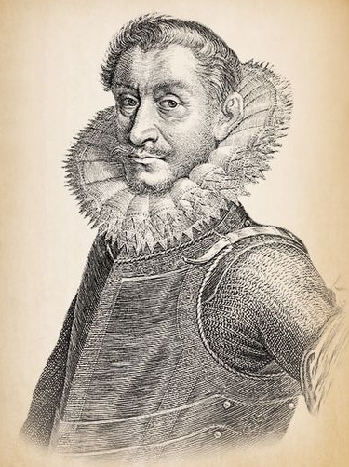
Prvouka
Město

Jak a kde žijeme
To ostatní
(kreslím, běhám a skáču, poslouchám hudbu …)

18.4. … Velikonoční pondělí Kde gorily asi sedí ?
20. - 23. 4. ….. vícedenní výlet na Zvičinu

